**第七章　城市与城市化**

复习目标：

1.区域认知

能够结合材料，比较不同国家城市化进程的差异。

2．综合思维

(1)联系城市地域结构的有关理论，以某个区域内的城市(镇)为例，说明不同规模城市服务功能的差异。

(2)结合实例或图表资料，分析概括城市化的过程和特点。

(3)分析城市化对地理环境的影响。

3．地理实践力

(1)能够结合具体实例，分析城市的空间结构特点，解释其形成原因。

(2)能够针对城市化带来的环境问题提出有效的治理措施。

4．人地协调观

针对城市化进程中带来的环境问题提出有效的治理措施。

复习重点：

城市化的过程和特点；城市化对地理环境的影响；对城市化带来的环境问题提出有效的治理措施。

复习方法：

指导读图分析，从材料中提取信息，案例分析，习题巩固

复习课时：

3课时

复习过程：

1. **城市功能分区**

**1.城市功能分区的特点**

|  |  |  |  |  |
| --- | --- | --- | --- | --- |
| **功能区** | **形态** | **特征** | **位置** | |
| **商业区** | **占地面积小，呈点状或条状分布** | **商业区活动繁忙，昼夜人口数量变化大，建筑物高大稠密** | **市中心、交通干线两侧、街角路口** | |
| **住宅区** | **集聚成团状，占地面积大，工业化后出现分化** | **建筑质量上中高级与低级住宅区分化；位置上中高级与低级住宅区背向发展** | **中高级**  **住宅区** | **城市外缘，与高坡、文化区联系** |
| **低级住**  **宅区** | **内城、工业区附近，与低地、工业区相联系** |
| **工业区** | **集聚成片** | **外缘移动，并趋向于沿主要交通干线分布** | **市区外缘、交通干线两侧** | |

**2.常见功能区的规划布局**

|  |  |  |
| --- | --- | --- |
| **一般布局原则** | **具体要求与污染** | **举例** |
| **布局在远离居民区的下风地带，尽可能接近原料、燃料产地** | **垃圾污染、大气污染** | **钢铁厂、发电厂、水泥厂** |
| **布局在远离居民区的河流下游** | **水污染** | **印染厂、造纸厂、电镀厂** |
| **布局在城区和近郊交通便利区** | **噪声污染** | **纺织厂、仪表厂、机床厂** |
| **布局在河流上游** | **要求水源清洁** | **自来水厂** |
| **布局在高等院校和科研机构附近** | **需要高科技人才** | **高新技术开发区** |
| **布局在城市交通中心** | **要求客流量大** | **商贸中心** |
| **布局在港口、码头、车站附近** | **用地多，交通方便** | **仓库** |

**3.功能区分布是否合理的评价**

**判断功能区的布局是否合理，主要从工业区和住宅区的布局，如距城市的远近、常年的风向、河流流向等来判断。**

**(1)根据材料信息，图中的经纬度位置及相关的地理事物、图中的指向标等判断风向。**

**(2)根据等高线、河流的粗细变化等判断河流的流向。**

**(3)注意高级住宅区和行政区、文教区相连，高新技术产业区应接近高等院校，建在环境优美、交通便利的地方。**

**(4)工业区与住宅区之间要有卫生防护带，带内可植树造林，安排一些非公用建筑物，如仓库等。这样既可对住宅区起到防护作用，又可增加绿地面积，改善城市环境。**

**(5)各功能区之间要留有发展的余地，目的是应对一些预想不到的情况，使各功能区有足够的“弹性”。**

案例分析：例题PPT展示

**二、城市空间结构的形成原因**

**1．影响城市功能区形成的因素**

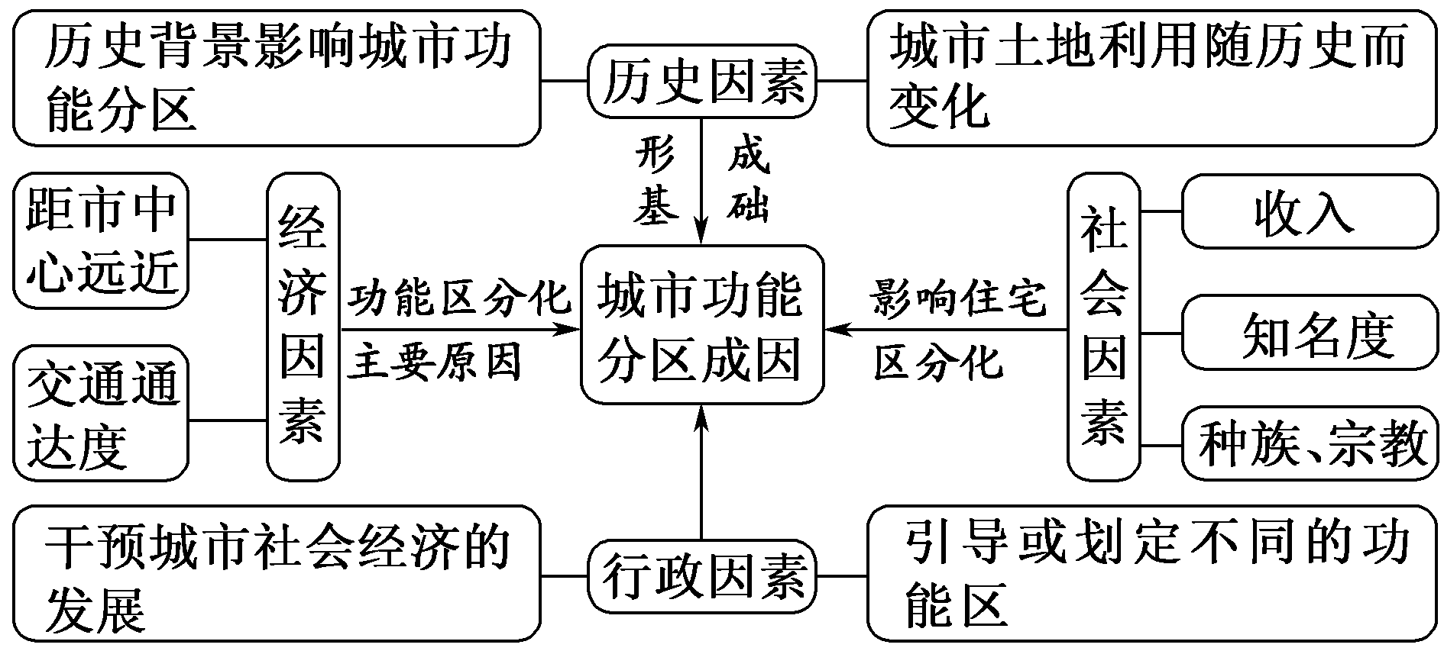

**2．经济因素对城市功能区的影响**

**经济因素是市场经济条件下影响城市功能区形成的主要因素，原因有两方面：一是由于地理位置、交通通达度的不同造成了地租差异；二是城市各项功能活动(如商业、工业、住宅等)的付租能力往往随空间位置呈现不同的变化趋势。城市功能分区是这两方面的有机结合，具体分析如下所示：**

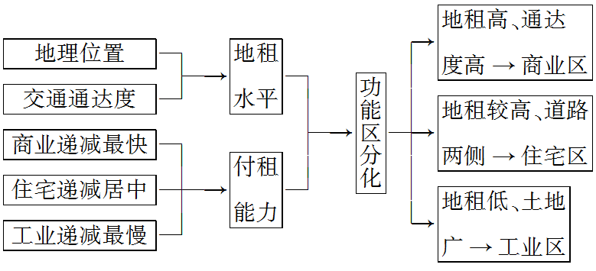

**(1)距离市中心的远近对城市功能区的影响**

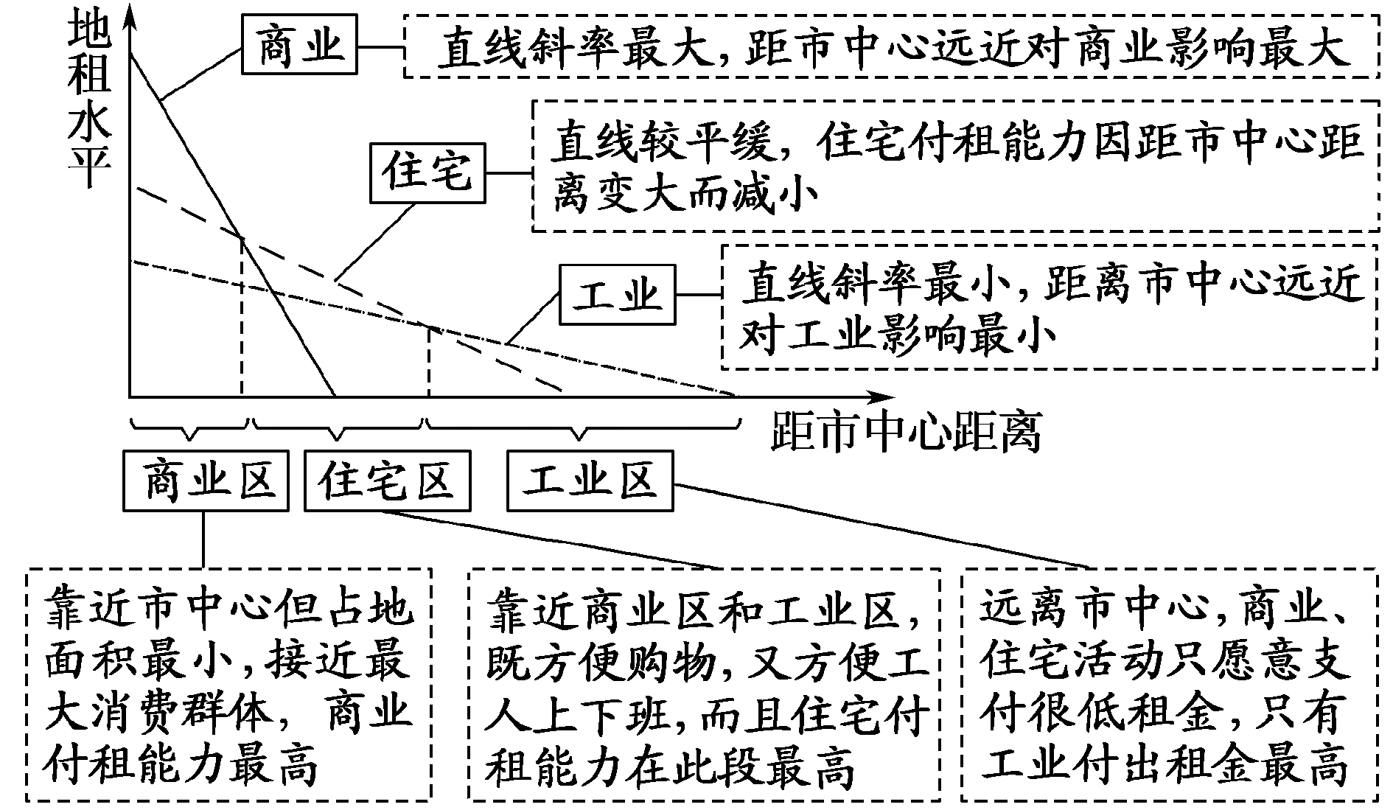

**(2)交通通达度对城市功能区的影响**

**交通通达度越好，土地价格或地租越高。城市不同区位土地的交通通达度不同，地租高低也就相应地存在着差异，因而形成不同的功能区。**

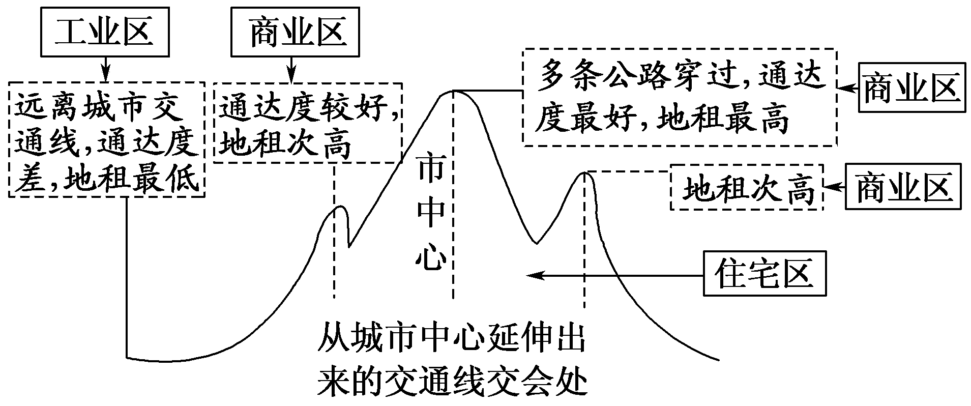

案例分析：例题PPT展示

**三、城市的区位与城市等级体系**

**1．影响城市的区位因素**

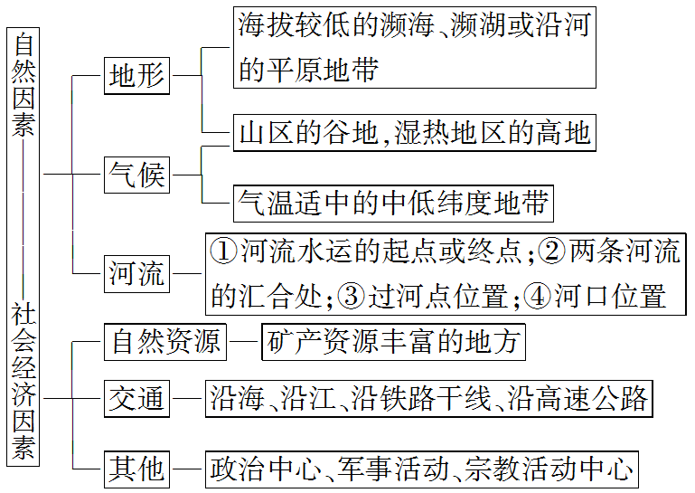

**2．运用发展的眼光看待城市区位**

**考虑影响一个城市的区位因素，首先应该把眼光放到这个城市刚诞生时，是什么原因把它吸引在这一地点的；其次，要分析是什么原因促进或限制了它的发展，这样就能找到某一城市的主要区位因素。如资源的开发促进了资源型城市的形成或发展，但资源趋向枯竭又严重限制资源型城市的发展。随着社会的发展，会不断出现影响城市兴起和发展的新区位因素，如科技、旅游、可持续发展、环境保护等因素。**

**3．不同等级城市的服务功能与空间分布的关系**

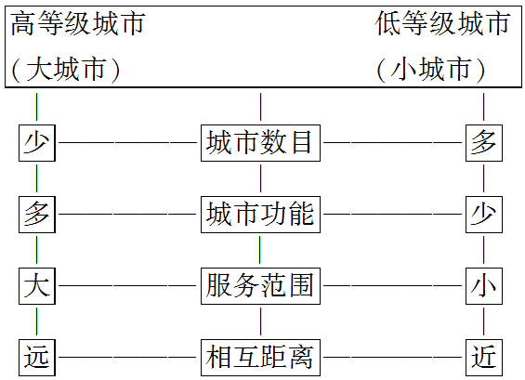

**4．影响城市等级体系的因素**

**城市等级的提高和服务范围扩大需要的基本条件有：优越的地理位置、发达的交通和丰富的资源条件支撑。此外，人口条件也是影响因素之一，具体内容对比如下表所示：**

|  |  |  |
| --- | --- | --- |
| **影响因素** | **影响** | **表现** |
| **地理位置** | **地理位置优越，腹地广阔，服务范围大，发展条件优越，潜力大** | **优越的地理位置能极大地提高城市等级，扩大服务范围，如上海市的城市规模的变化过程与它所处的地理位置关系密切** |
| **资源条件** | **位于资源丰富地区的城市能够获得支撑城市进一步发展的资源条件** | **为城市发展提供丰富的物质(如粮食、副食品等)条件、丰富的动力条件、丰富的城市用地等，如大同市、黄山市** |
| **交通条件** | **位于交通枢纽上的城市能够通过便利的交通为更远的居民提供服务，使其服务范围扩大** | **铁路枢纽城市、公路枢纽城市、港口城市等，如株洲市、武汉市等** |
| **人口条件** | **城市为服务区的居民提供货物和服务，服务人口要达到门槛人口** | **位于人口稠密地区的城市服务范围相对较小；相反，位于人口稀少地区的城市服务范围相对较大** |

案例分析：例题PPT展示

**四、城市化**

**1.城市化的动力及其标志**

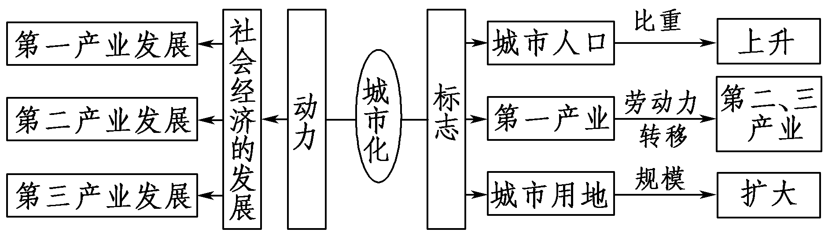

**2．城市化的表现**

**(1)人口的集中过程，即农村人口向城市集中。**

**(2)地域的转换过程，即乡村地区变为城市地区。**

**(3)经济结构的变化，产业结构由第一产业向第二、三产业转变。**

**3.世界城市化的进程**

**读城市化进程示意图，完成下列问题。**

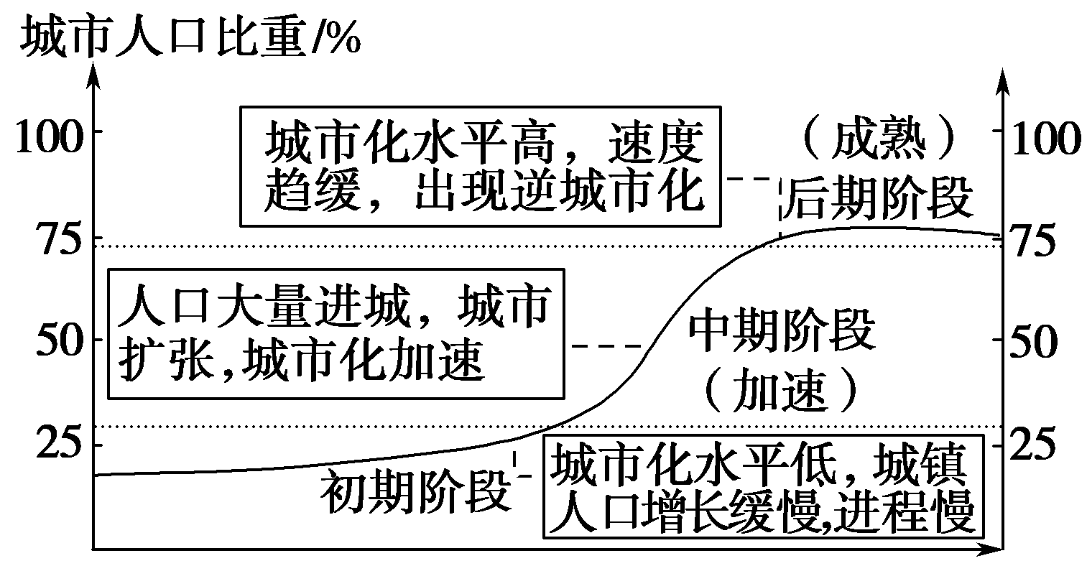

**（1）．城市化的主要标志是城市人口占总人口的比重，它体现了社会经济发展水平。**

**（2）．世界城市化进程：**

|  |  |
| --- | --- |
| **初期阶段** | **城市化水平较低，发展较慢** |
| **中期阶段** | **城市化推进很快，市区出现了城市化问题** |
| **后期阶段** | **城市化水平较高，城市人口比重的增长趋缓甚至停滞。** |

**(3)地区差异：**

**大部分发达国家：处于城市化的后期阶段；大部分发展中国家：处于城市化的初期阶段或中期阶段。**

案例分析：例题PPT展示

**五、城市化对地理环境的影响**

**1．城市化对自然环境的不利影响**

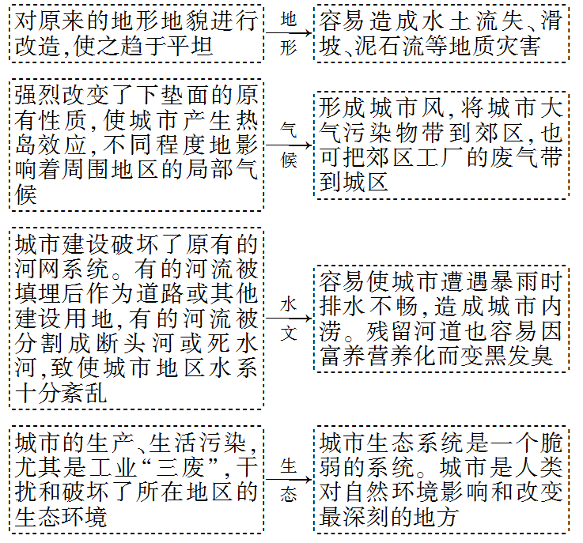

**2．城市化对人文地理环境的影响**

|  |  |  |  |
| --- | --- | --- | --- |
| **影响** | | **成因** | **措施** |
| **资源短缺** | **耕地面积减少** | **城市数量增加，规模扩大，占用大量耕地** | **城市、公共建设节约用地，尽量少占耕地** |
| **水资源短缺** | **产业和人口的大量集中，用水量增大** | **节约用水，提高利用率，治理水污染** |
| **环境污染** | **大气污染** | **家庭炉灶、工矿企业、交通工具等燃烧煤、石油、天然气排放大量烟尘、废气** | **合理布局大气污染较重的企业；实行集体供暖；建立绿化隔离带** |
| **水污染** | **工业废水、生活污水、城市地面径流** | **建立污水处理厂，实行污水达标排放** |
| **固体垃圾污染** | **建设规模扩大、工业生产发展、居民消费水平提高** | **实行分类回收、利用，采用填埋、燃烧、堆肥处理方法** |
| **噪声污染** | **交通运输、工业生产、建筑施工和社会活动** | **噪声大的工厂远离城区布局，建立绿化隔离带** |
| **社会问题** | **交通拥挤、**  **居住条件差** | **城市人口急剧膨胀，汽车数量不断增加** | **控制城市人口增长；合理布局城市道路；公交优先；加快住房建设** |
| **就业困难、社会秩序混乱** | **乡村人口无序迁入，城市人口急剧增长** | **加快经济发展，增加就业岗位** |

**3.城市化问题的解决措施**

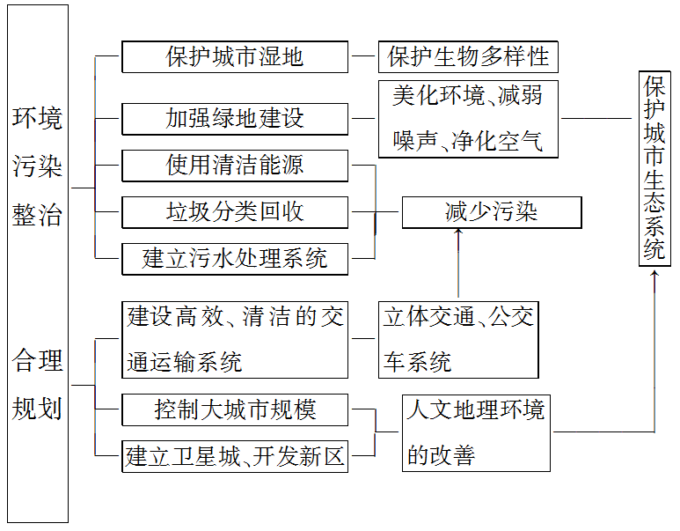

案例分析：例题PPT展示

课外作业:校本练习